Министерство науки и высшего образования Российской Федерации

Федеральное государственное бюджетное образовательное учреждение   
высшего образования

**Иркутский национальный исследовательский технический университет**

|  |
| --- |
| Институт информационных технологий и анализа данных |
| наименование института |
| Кафедра вычислительной техники |
| наименование кафедры |

|  |
| --- |
| **Отчет** |
| по лабораторной работе №1 по дисциплине «ООП»  «Разработка консольного приложения»  Вариант 1 |

|  |  |  |  |  |  |  |
| --- | --- | --- | --- | --- | --- | --- |
| Выполнил студент |  | ЭВМб-19-2 |  |  |  | Бодров А.А |
|  |  | шифр |  | подпись |  | И.О. Фамилия |
| Проверил |  |  |  |  |  | Т.В.Маланова |
|  |  |  |  | подпись |  | И.О. Фамилия |
| Работа защищена с оценкой | | | |  | | |

Иркутск 2020 г.

1. **Постановка задачи**

a. Вычислите сумму диагоналей квадратной матрицы.

b. Определите, является ли заданная строка символов числом.

c. Выполнить сложение двух матриц.

. 2. Спецификация модулей

|  |  |  |  |  |  |
| --- | --- | --- | --- | --- | --- |
| № | Имя | Назначение | Тип | Ед. измерения | ОДЗ |
| 1 | matrixB | Матрица Б | Int | - | [-231:231-1] |
| 2 | sum1 | Сумма главной диагонали | Int | - | [-231:231-1] |
| 3 | sum2 | Сумма второстепенной диагонали | Int | - | [-231:231-1] |
| 4 | matrixA | Матрица A | Int | - | [-231:231-1] |
| 5 | matrixC | Матрица C | Int | - | [-231:231-1] |
| 6 | matrixD | Матрица D | Int | - | [-231:231-1] |
| 7 | S1 | Строка | String | - | [1;216] |
| 8 | number | Проверяет, является ли строка числом | boolean | - | True,false |
| 9 | S2 | Строка | String | - | “Да”;”Нет” |

(Таблица 1 – Спецификация модулей)

**3. Алгоритмизация**

Начало

Ввод матрицы

1

(Блок-Схема 1)

Берем массив из матрицы

Берем элементы из массива

1

Вывод матрицы А

i = 0; i<matrixB.length; i+1

j = 0; j<matrixB[i].length; j+1

Если i==j

Да

Нет

sum1+=matrixB

2

Sum1,sum2

I,j,n,m,

(Блок-Схема 1 – Продолжение)

2

i = 0; i<n; i+1

j = 0; j<m; j+1

j==n-i-1

Да

Нет

sum2+=matrixB

пык(Блок-Схема 1)

Конец

Sum1

Sum2

(Блок – Схема 1 – Продолжение)

Начало

Ввод матрицы

Берем массив из матрицы

Берем элементы из массива

Вывод матрицы А

Берем массив из матрицы

Берем элементы из массива

Сообщение об ошибке

Вывод матрицы С

2

1

Ввод Matrix D

Длины матриц совпадают?

(Блок-Схема 2)

(Блок-Схема 2 – Продолжение)

Конец

Вывод матрицы D

i=0; i<g;i+1

j=0;j<h;j+1

i=0; i<g;i+1

j=0;j<h;j++

2

Складываем матрицы

1

Начало

Строка S1

Нет

Нет

Да

Да

2

1

1

Выход из цикла

number = false

Входят ли символы в данные участки?

i=1;i<s1.length();i+1

number = true?

number = false

Да

Нет

Входят ли символы в данные участки?

number = true

(Блок – Схема 3)

2

Строка S2

S2 = number

number = true?

Да

Нет

Число

Не число

Конец

(Блок - Схема 3 - Продолжение)

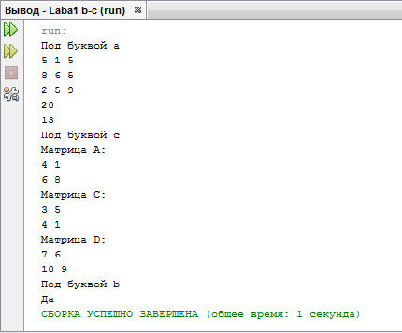**4. Проектирование тестов**

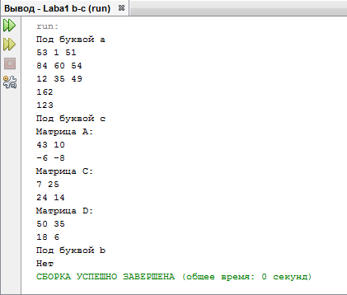 **(**Рисунок 1 – Тестирование программы**)**

**(**Рисунок 2 – Тестирование программы**)**

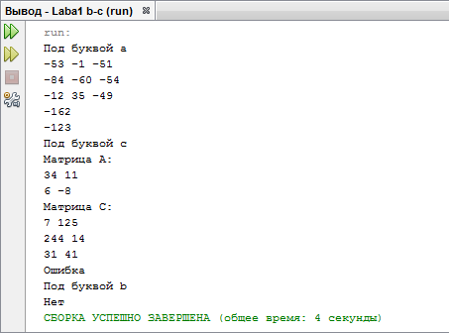

**(**Рисунок 3 – Тестирование программы**)**

**(**Рисунок 4 – Тестирование программы**)**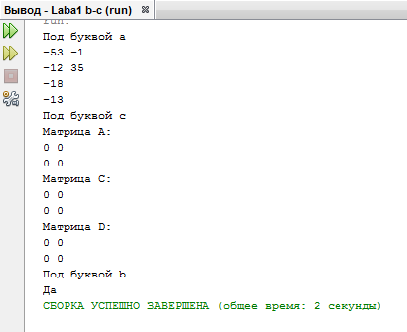

**(**Рисунок 5 – Тестирование программы**)**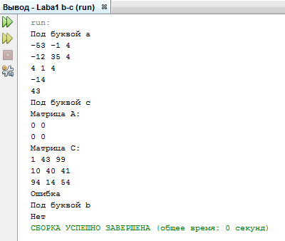

5. Таблица тестов

|  |  |  |  |  |  |  |  |  |
| --- | --- | --- | --- | --- | --- | --- | --- | --- |
|  | Буква a | | | Буква b | | Буква c | | |
| № | Матрица | Сумма главной диагонали | Сумма второй диагонали | Строка | Результат | Матрица A | Матрица C | Матрица D |
| 1 | 5 1 5  8 6 5  2 5 9 | 20 | 13 | “-123” | “Да” | 4 1  6 8 | 3 5  4 1 | 7 6  10 9 |
| 2 | 53 1 51  84 60 54  12 35 49 | 162 | 123 | “-123-“ | “Нет” | 43 10  -6 -8 | 7 25  24 14 | 50 35  18 6 |
| 3 | -53 -1 -81  -84 -60 -54  -12 35 -49 | -162 | -123 | “12с3” | “Нет” | 34 11  6 -8 | 7 126  244 14  31 41 | “Ошибка” |
| 4 | -53 -1  -12 35 | -18 | -13 | “3201” | “Да” | 0 0  0 0 | 0 0  0 0 | 0 0  0 0 |
| 5 | -53 -1 4  -12 35 4  4 1 4 | -14 | 43 | “4-21” | “Нет” | 0 0  0 0 | 1 43 99  10 40 41  94 14 54 | “Ошибка” |

(Таблица 2 - Тестирование)

**6. Кодирование на языке Java**

package laba1.b.c;

public class Laba1BC {

public static void main(String[] args) {

System.out.println("Под буквой a");

int [][] matrixB = {{53,1,4},{12,35,4},{4,1,4}};

for(int [] array : matrixB) // Берем массивы из матрицы

{

for(int element : array)// Берем элементы из массива

{

System.out.print(element + " ");

}

System.out.println();

}

int i,j,n=3,m=3,sum1=0,sum2=0;

//length - Длина строки матрицы

//length[1] - Длина столбца матрицы

for(i = 0; i<matrixB.length; i++)

for(j = 0; j<matrixB[i].length; j++)

if (i==j)

sum1+=matrixB[i][j];

for(i = 0; i<n; i++)

for(j = 0; j<m; j++)

if(j==n-i-1)

sum2+=matrixB[i][j];

System.out.println(sum1);

System.out.println(sum2);

System.out.println("Под буквой с");

System.out.println("Матрица А:");

int [][] matrixA = {{41,10,-75},{14,55,-91},{52,1,-1}};

for (int [] array : matrixA)

{

for (int element: array)

{

System.out.print(element + " ");

}

System.out.println();

}

System.out.println("Матрица С:");

int [][] matrixC = {{1,43,99},{10,40,41},{94,14,54}};

for (int [] array : matrixC)

{

for (int element: array)

{

System.out.print(element + " ");

}

System.out.println();

}

if (matrixA.length== matrixC.length)

{

int [][] matrixD = {{0,0,0},{0,0,0},{0,0,0}};

int g=matrixD.length ,h=matrixD.length;

System.out.println("Матрица D:");

for (i=0; i<g;i++)

for (j=0;j<h;j++)

matrixD[i][j]=matrixA[i][j]+matrixC[i][j];

for (i=0; i<g;i++)

{

for (j=0;j<h;j++)

{

System.out.print(matrixD[i][j] + " ");

}

System.out.println();

}

}

else

System.out.println("Ошибка");

System.out.println("Под буквой b");

String s1="-123";

boolean number = true;

if((s1.charAt(0)<48 || s1.charAt(0)>57) && s1.charAt(0) != 45) //CharAt - берет символ по указанному индексу

number = false;

if (number)

{

for(i=1;i<s1.length();i++)// length - длина строки

{

if (s1.charAt(i)<48 || s1.charAt(i)>57) //charAt - берем отдельный символ

{

number = false;

break;

}

}

}

String s2 = number? "Да": "Нет";// Конструкция тернарного оператора

System.out.println(s2);

}

}

**7. Литература**

1. Учебная практика. Руководство и методические указания для студентов

направления 09.03.02 «Информационные системы и технологии», профили подготовки «Информационные системы и технологии в административном управлении», «Информационные системы и технологии в про-мышленности/машиностроении». Составители: Аршинский В.Л., Серышева И.А – Иркутск, Изд-во ИРНИТУ, 2016, 49с.

2. API Specification for the Java 7 SE. [официальный сайт] URL:

http://docs.oracle.com/javase/7/docs/api/ (дата обращения: 05.09.2020)

3. The Java Tutorials. SE [электронный ресурс], URL:

http://docs.oracle.com/javase/tutorial/index.html

4. Грэди Буч. Объектно-ориентированный анализ и проектирование. Второе

издание, перевод с английского под редакцией И. Романовского и Ф. Андреева. Rational Санта-Клара, Калифорния.

5. Гослинг Д., Арнолд К. и др. Язык программирования Java. Издательский

дом "Питер", 1997-2002.